社會學程選擇數學A與數學B的差異(非自然學程)

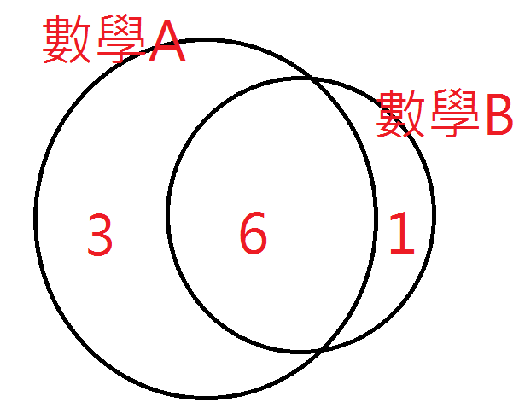高二數學區分數學A與數學B，為協助各位同學選擇，本校業已招開多次會議，邀請數學教師、導師與課諮教師討論並取得共識。並預定於6/10由課諮教師入班宣導。節錄部分會議資料提供家長了解。

一、假設全部數學為10分，數學A為9分(另外1分是B的)；數學B為7分(3分為A的)。數學A雖然包含較廣，但相對難度也大為提升。

二、選擇社會組數學A與數學B前，需自行評估以下幾點。

(1)難度是否適合自己：會不會有跟不上進度的問題。(衍生成績低落、信心不足等的問題)

(2)大學的科系是否有參採數學A：

1.依據各科系指考考科歸類，歷史、地理、公民至少考一科者或僅考國文、英文、數學乙者定義為社會組；物理、化學、生物至少考一科者或僅考國文、英文、數學甲者定義為自然組；僅考國文、英文或術科者定義為其他。(如下表)

2.依據上表數據分析，傳統選社會學程之科系，參採數學A共計61校系組(佔5.7%)， 參採數學B共計385校系組(佔35.8%)，不參採數學共計596校系組(佔55.4%)。

三、修數學B也想學習數學A的內容，有2種管道：

(1)線上課程：數學學科中心已規劃相關自學課程，自學16小時。

(2)跨班選修：於跑班選修加強部分章節能力。

|  |  |  |
| --- | --- | --- |
| 社會組參採數學A之大學科系列表如下 | | |
| 國立臺灣大學工商管理學系企業管理組 | 國立交通大學資訊管理與財務金融學系財務金融組 | 國立清華大學經濟學系第1組&第2組 |
| 國立臺灣大學政治學系公共行政組 | 國立交通大學管理科學系 | 國立中山大學資訊管理學系社會組 |
| 國立臺灣大學政治學系政治理論組 | 國立彰化師範大學企業管理學系 | 國立中山大學資訊管理學系社會組 |
| 國立臺灣大學政治學系國際關係組 | 國立中山大學政治經濟學系 | 國立東華大學應用數學系統計科學組社會組 |
| 國立臺灣大學財務金融學系 | 國立中山大學政治經濟學系 | 國立東華大學應用數學系統計科學組社會組 |
| 國立臺灣大學國際企業學系 | 國立中山大學財務管理學系 | 國立聯合大學資訊工程學系B組 |
| 國立臺灣大學會計學系 | 國立臺北大學企業管理學系 | 中原大學工業與系統工程學系管理組 |
| 國立臺灣大學經濟學系 | 國立臺北大學金融與合作經營學系 | 中原大學工業與系統工程學系管理組 |
| 國立臺灣大學地理環境資源學系B組 | 國立臺北大學財政學系 | 東海大學經濟學系一般經濟組 |
| 國立政治大學企業管理學系 | 國立臺北大學統計學系 | 東海大學經濟學系產業經濟組 |
| 國立政治大學地政學系土地資源規劃組 | 國立臺北大學統計學系 | 元智大學資訊學院英語學士班 |
| 國立政治大學地政學系土地管理組 | 國立臺北大學會計學系 | 亞洲大學生物資訊與醫學工程學系生醫資訊組 |
| 國立政治大學地政學系土地管理組 | 國立臺北大學經濟學系 | 亞洲大學生物資訊與醫學工程學系生醫資訊組 |
| 國立政治大學金融學系 | 國立成功大學經濟學系 | 亞洲大學生物資訊與醫學工程學系醫學工程組 |
| 國立政治大學風險管理與保險學系 | 國立成功大學都市計劃學系社會組 | 亞洲大學生物資訊與醫學工程學系醫學工程組 |
| 國立政治大學財政學系 | 國立政治大學統計學系社會組 | 亞洲大學護理學系高齡長期照護組 |
| 國立政治大學財務管理學系 | 國立政治大學資訊管理學系社會組 | 銘傳大學電子工程學系半導體光電組桃園校區 |
| 國立政治大學國際經營與貿易學系 | 國立政治大學資訊管理學系社會組 | 銘傳大學電子工程學系半導體光電組桃園校區 |
| 國立政治大學國際經營與貿易學系 | 國立政治大學經濟學系 | 真理大學統計資訊與精算學系 |
| 國立政治大學會計學系 | 國立清華大學計量財務金融學系乙組 | 真理大學統計資訊與精算學系 |